Приложение 1

Список снаряжения и экипировки участника семинара
по спасательным работам в пещерах
(сборов, спасательной операции)
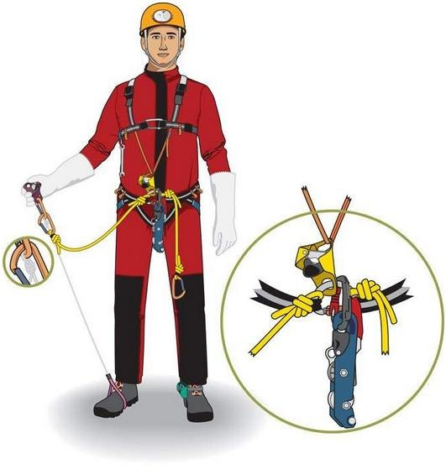

1.Комплект индивидуального снаряжения для работы в технике одной веревки (SRT)*:

1.1 Спелео беседка (нижняя система)
1.2 Верхняя обвязка (поддержка ведомого зажима)
1.3 Спусковое устройство Stop Petzl
1.4 Ведомый зажим Croll Petzl (грудной зажим, его аналоги)
1.5 Ведущий зажим Basic или Ascension Petzl (его аналоги)
1.6 Педаль Dyneema MTDE (ее аналоги)
1.7 Блок-ролик Fixe Petzl (его аналоги)
1.8 Усы самостраховки, один-два (из основной веревки не менее 10мм)
1.9 Ус к ведущему зажиму (из основной веревки не менее 10мм)
1.10 Вспомогательный ножной зажим Pantin Petzl (его аналоги), желателен, но не обязателен
1.11 Карабин с муфтой, желательно симметричный, не менее 10 шт.
1.12 Карабин без муфты, с прямой защелкой, 3 шт.
1.13 Центральное соединительное звено (дельта, Mailon Rapid и его аналоги)

*
.Допускается только новое сертифицированное снаряжение, не имеющее повреждений и дефектов. Подготавливается участником самостоятельно, контролируется инструктором при регистрации.

2. Комплект индивидуальной экипировки**

2.1 Каска Ecrin Roc Petzl (или аналог, предназначенный для данного вида работ, сертифицированная, повреждения и дефекты не допускаются)
2.2 Репшнур, диаметр 6-7 мм, не менее 5м
2.3 Комплект одежды и обуви для работы в пещерах/на учебном полигоне
2.4 Транспортный мешок, объемом не менее 20-35 литров
2.5 Нож-стропорез
2.6 Часы
2.7 Два независимых источника света (электрические)
2.8 Источники питания к источникам света, из расчета работы не менее 48 часов
2.9 Изофолия (спасательное одеяло, стандартных размеров)
2.10 Бинт стерильный
2.11 Блокнот
2.12 Ручка/карандаш
2.13 Пробойный набор: молоток, пробойник, ключ 13, ключ 17, подсумок, шланг для продувки.
Желателен скайхук.
**
Все элементы экипировки должны быть исправны. Подготавливается участником самостоятельно, контролируется инструктором перед проведением практических занятий.

3. Дополнительное снаряжение

3.1 Протектор
3.2 Бивачное снаряжение: палатка, посуда, личные вещи, т.д.. Для проживания в полевых условиях в течении мероприятия;
3.3 Медикаменты от хронических заболеваний***, индивидуальная аптечка (при необходимости)
***
Участник обязан поставить в известность медработника семинара о серьезных хронических заболеваниях, аллергии.

!!! Важно.
Снаряжение участников семинара обязательно должно быть промаркировано.

